Liceo José Victorino Lastarria
Rancagua
“Formando Técnicos para el mañana”
Unidad Técnico-Pedagógica

ELABORACIÓNDE PRODUCTOS DE PASTELERÍA
NOMBRE: _______________________________________CURSO: 4° B
- OA 3 preparar y armar variedad de pasteles de acuerdo a costumbres culinarias de diversas zonas del país cumpliendo con los estándares de calidad.
- Docente: Paz Gaete P
- Fecha: semana del 26 AL 30 de octubre
- OBJETIVO DE LA CLASE: Reconoce diferentes técnicas de decoración aplicables a los montajes de platos
- CONTENIDO: técnicas de decoración

TÉCNICAS DE DECORACIÓN
Las técnicas de emplatado son parte importante de la cocina contemporánea donde el atractivo visual es clave para el éxito de un plato.
Las técnicas de presentación de platos que pueden llevarse a cabo, es muy importante conocer técnicas que nos ayudarán a emplatar platos atractivos, a continuación veremos algunas técnicas para desarrollar los emplatados.

¿cómo usar la manga pastelera?
En salsas con consistencia similar a las compotas, mermeladas incluso jaleas es conveniente utilizar manga pastelera para realizar puntos o lunares en el plato y que mantengan su estructura y volumen.
Herramientas y utensilios para decorar
Esponja: es un elemento muy versátil porque con unas tijeras se le da la forma necesaria. El siguiente paso será sumergir en una salsa y “estampar” en el plato como en el ejemplo del plato de Arzak que te muestro aquí abajo.

Plantillas: Nos puede ser útil diseñar una plantilla en papel o acetato para espolvorear algún ingrediente o emplatar alguna salsa consiguiendo una forma concreta. En este caso nuestra
alumna usó una plantilla circular, la dispuso en el centro del plato y espolvoreó el alrededor con especias molidas obteniendo un círculo limpio al retirar la plantilla.

Biberones y mangas: son utensilios perfectos para decorar con puntos y formas circulares. Antes de emplatar en el plato final haz una prueba en un plato de marca pues a veces queda aire atrapado en las boquillas y pueden jugarte una mala pasada en pleno servicio.

Brochas, pinceles y rodillos: muy útiles para realizar líneas y franjas. Las brochas de silicona son la mejor opción y la más higiénica pues nos evitamos que queden pegadas alguna cerda suelta en las salsas. Los mini rodillos de pintor también

pueden sernos de utilidad sobre todo si decidimos usar como vajilla un lienzo. Emplatar en un lienzo es una práctica muy generalizada en los últimos meses sobre todo en emplatados de postres.

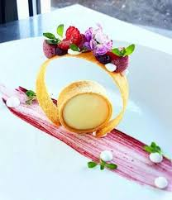
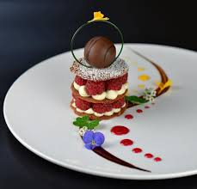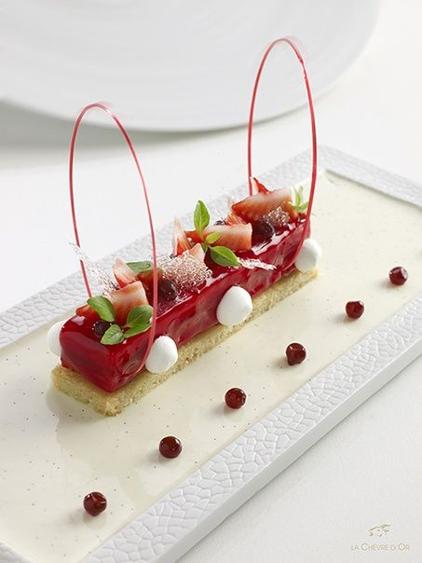

Trabajo para todos:
Investigue sobre los tipos de decoración para platos dulces escoja dos técnicas y descríbalas paso a paso

Envié las respuestas a uno de mis correos
pazgaetepina73@gmail.com
paz.gaete@liceo-victorinolastarria.cl

Ticket de salida: solo para los estudiantes que retiran guías

1 ¿Cuál es la importancia tiene esta técnica de decoración, en los emplatados de platos?
2 nombre 6 técnicas de decoración diferentes a las que aparecen en la guía, deben ser específicamente para platos de postre.

